Раздел 2 Линейное программирование
Постановка общей задачи ЛП
Если внимательно проанализировать рассмотренные нами ММ, то можно написать ММ задачи ЛП в общей форме следующим образом:
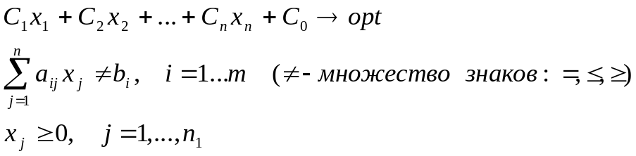
Любое множество решений системы ограничений 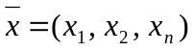, т.е. множество значений переменных, удовлетворяющих системе уравнений и неравенств, называется допустимым решением. Система неравенств называется совместной, если имеется хотя бы одно решение, несовместной – в противном случае.
Допустимое решение 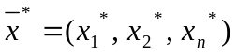, при котором целевая функция достигает минимума (максимума), называется оптимальным решением:
Задача ЛП может ни иметь оптимального решения. Однако, если решение существует, то оно не обязательно единственно: возможны случаи, когда задача ЛП, имеет бесчисленное множество оптимальных решений.

Тема 2.1 Методы решения задач ЛП

Геометрическая интерпретация решения задачи ЛП.
В случае двух переменных решение задачи ЛП простую геометрическую интерпретацию. Решение задачи – точка на плоскости , а каждое неравенство системы ограничений определяет полуплоскость с граничной прямой. Множество решений системы (множество допустимых решений) – есть пересечение полуплоскостей, соответствующих каждому неравенству, т.е. некоторый выпуклый многоугольник (область называется выпуклой, если все точки отрезка, соединяющего любые точки этой области, тоже принадлежат этой области) – он может быть точкой, отрезком, лучом, многоугольником, неограниченной многоугольной областью.. Без доказательства примем, что допустимым решением задачи ЛП являются вершины выпуклого многоугольника. Целевая функция 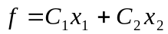представляет собой на плоскости семейство параллельных прямых, каждой из которых отвечает определенное значение функции f. Перпендикулярный к этим прямым вектор 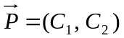- вектор-градиент –указывает направление наискорейшего возрастания функции f. Поэтому геометрически задача формулируется так: найти вершину многоугольника решений, через которую проходит прямая, соответствующая наибольшему (наименьшему) значению целевой функции. Таким образом, для решения задачи ЛП необходимо исследовать только вершины многогранника решений.
При n=3 каждое неравенство представляет полупространство трехмерного пространства с граничной плоскость. Эти полупространства, как выпуклые множества, пересекаясь образуют в трехмерном пространстве общую часть, которая называется многогранником решений, который может быть точкой, отрезком, лучом, многоугольником, многогранником, многогранной неограниченной областью.
Когда n>3, неравенства определяют полупространства n-мерного пространства с граничной гиперплоскостью. Многогранник решений – общая часть n-мерного пространства.
В связи с этим определим следующий порядок графического решения задачи ЛП для 2-х переменных:
1) построить многоугольник решений
2) построить вектор и одну из прямых семейства 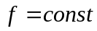, например, 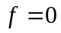 (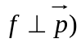.
3) параллельным перемещением прямой в направлении вектора 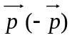 найти точку 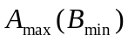, в которой функция достигает максимума (минимума).
4) решая совместно уравнения прямых, пересекающихся в точке оптимума, найти ее координаты, а затем 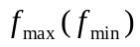.
В зависимости от особенностей области допустимых решений (ограничена или нет) и взаимного расположения области и 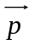 возможны 3 случая:
а) множество решений задачи ЛП пусто (система ограничений не совместна)
б) множество допустимых решений не пусто, но целевая функция на их множестве принимает сколь угодно большие значения;
в) множество допустимых решений не пусто и целевая функция задачи ограничена сверху на этом множестве допустимых решений. Задача имеет оптимальное решение., задача разрешима.
1 Множество допустимых значений пусто, то есть система ограничений не совместна

Пример:
x₁
x₂
(2)
(1)
(3)
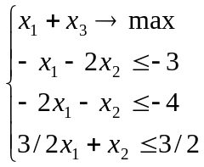

2 Множество допустимых значений не пусто, но целевая функция на этом множестве не ограничена сверху.
Пример:
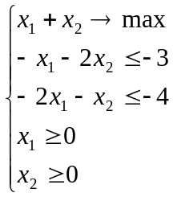
(2)
(1)
x₁
x₂

3 Множество допустимых решений не пусто и целевая функция ограничена сверху.
Пример:
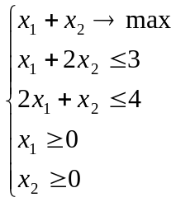
x₁
x₂
(2)
(1)

